Innehållsförteckning

1. **Tilltal/Tonläge**
2. **Kärnvärden/Målsättning**
3. **Färgschema**
4. **Färgteman**
5. **Logotyp**
6. **Typsnitt/typografi**
7. **Regler för webbsidan**

**Tilltal/Tonläge**

Företagetsarbetar för att öka produktiviteten under plugg för gymnasieelever och Företagetsproducerar LED-lampor i olika former och färger runt om i Sverige. Sträva därför efter att vara positiv och andas lokal förankring, närhet och enkelhet. Företaget ska använda sig av en blandning av formellt och informellt språk när de pratar om problemen som existerar bland ungdomar som spenderar flera timmar på plugg dagligen. Sträva efter att undvika onödigt krångliga ord och använd istället ett enkelt språk som gör ditt budskap lätt att ta till sig och förstå

**Kärnvärden/Målsättning**

Jag vill göra det möjligt för studenter i alla åldrar att kunna experimentera med LED-lampor för att hitta deras drömrum för att bekämpa sig igenom alla inlämningar och prov. Studenter är framtiden, det är dem som kommer föra Sverige framåt, därför har jag beslutat mig med hjälp av mina kunskaper inom både ekonomi och programmering att göra något åt problemet. Därför kommer en webbshop skapa som erbjuder ett brett sortiment på LED-lampor i olika färger och former. Vi vet att människans humör påverkas av miljön man befinner sig i. Får man som elev möjligheten att dekorera om sitt rum med LED-lampor i olika färger och formas så kan jag garantera dig att motivationen kommer att öka som sedan leder till att fler elever slutför sina utbildningar med toppbetyg.

**Färgschema**

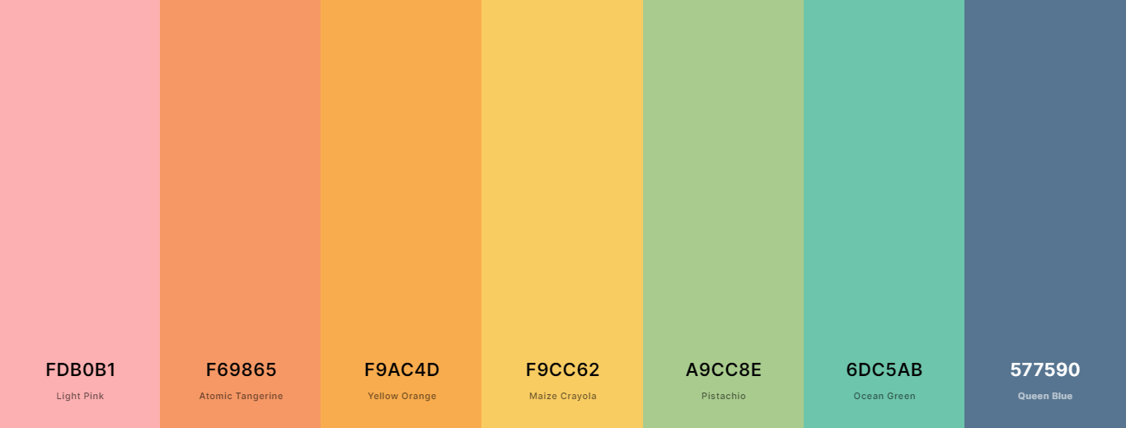

**Färgteman**

* Testade färgerna på snook så att även människor med färgsvårigheter kan använda sidan.

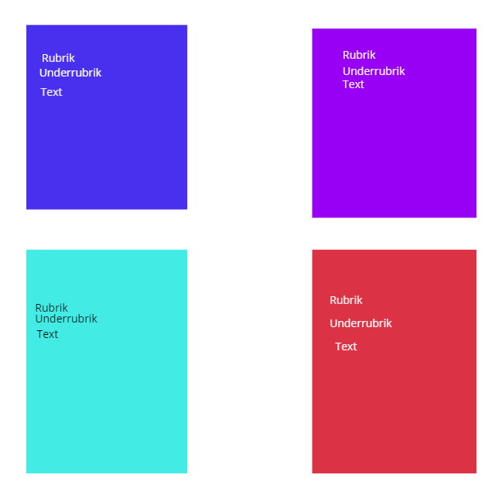

**Logotyp**

* Sidan kommer antingen inte ha en logga eller en av följande loggor nedan som kommer att sitta långt åt vänster.



**Typsnitt/typografi**

* **Rubrik = Pangolin**
* **Underrubrik = Papyrus**
* **Brödtext = Colonna MT**

**Regler för webbsidan**

Använder man sig av en dator så kommer menyn att sitta på toppen av hemsidan, men använder man en mobil så kommer man kunna trycka på en knapp för nå olika länkar till andra sidor i webbshopen. Sidan kommer att vara indelad i 5 sektioner, karusell med bilder, senaste produkter, certifikat, recensioner och footer.

**Mina rubriker kommer att använda sig av typsnittet Rockwell Nova Extra, underrubriken kommer att ha typsnittet Rockwell Nova, brödtext kommer att ha Roboto.**